NTRƯỜNG ĐẠI HỌC CÔNG NGHỆ SÀI GÒN
KHOA CÔNG NGHỆ THÔNG TIN

LUẬN VĂN TỐT NGHIỆP

Tên đề tài:
XÂY DỰNG WEBSITE BÁN THỰC PHẨM TRỰC TUYẾN

TP HỒ CHÍ MINH – NĂM 2015

TRƯỜNG ĐẠI HỌC CÔNG NGHỆ SÀI GÒN
KHOA CÔNG NGHỆ THÔNG TIN

LUẬN VĂN TỐT NGHIỆP

Tên đề tài:
XÂY DỰNG WEBSITE BÁN THỰC PHẨM TRỰC TUYẾN

Người hướng dẫn: HÀ ANH VŨ
Sinh viên thực hiện:
1. TÔ QUỐC HUY
2. TRẦN THANH ÂN

TP HỒ CHÍ MINH – NĂM 2015

LỜI CẢM ƠN
Trước khi vào đề tài chúng em xin được cảm ơn các Ban lãnh đạo Trường Đại học Công nghệ Sài Gòn cùng các giảng viên phụ trách, hướng dẫn và thầy Hà Anh Vũ đã hướng dẫn và giúp đỡ chúng em trong suốt quá trình xây dựng đề tài luận văn tốt nghiệp cũng như tạo điều kiện cho chúng em được học tập và phát triển trong con đường học vấn để định hướng cho tương lai.

MỤC LỤC
Chương 1. Giới thiệu 7
1.1 Đặt ván đề 7
1.2 Mục tiêu của đề tài 8
Chương 2. Mô tả nghiệp vụ 9
2.1 Tổng quan 9
2.2 Quy trình đặt hàng 10
2.3 Quy trình xử lý đơn đặt hàng 10
Chương 3. Hiện trạng 11
3.1 Hệ thống H1 11
3.2 Hệ thống H2 12
Chương 4. Giải pháp đề xuất 13
4.1 Kiến trúc tổng thể 13
4.2 Giải pháp công nghệ 15
Chương 5. Thành phần tác nhân 16
5.1 Sơ đồ tổng quát 16
Chương 6. Thành phần xử lý 19
6.1 Sơ đồ tuần tự 19
6.2 Sơ đồ cộng tác 20
Chương 7. Thành phần dữ liệu 21
7.1 Phân tích ở mức quan niệm 21
7.2 Thiết kế cơ sở dữ liệu 22
Chương 8. Thành phần giao diện 24
8.1 Các màn hình nhập liệu 24
8.2 Tạo báo cáo 25
8.3 Tiện ích 25
Chương 9. Phụ lục 26
9.1 Cài đặt Web server 26
9.2 Cài đặt cơ sở dữ liệu 27

DANH SÁCH CÁC HÌNH VẼ VÀ BẢNG
Hình 2.2. Quy trình đặt hàng 10
Hình 2.3. Quy trình xử lý đơn hàng. 11
Hình 5-1. Use case của quy trình đặt hàng. 16
Hình 5-2. Use case của Nhân viên quản lý. 17
Hình 7-1. Sơ đồ quan niệm dữ liệu. 21

Bảng 5-1. Mô tả use case. 18

Giới thiệu

Đặt vấn đề
Giới thiệu bối cảnh chung của xã hội hay của đơn vị khai thác:
- Khi upload các file dữ liệu lên web hosting thường xảy ra lỗi gây mất dữ liệu rất tốn thời gian.
- Sự phát triển của công nghệ tăng cao gây khó khăn trong việc tìm hiểu cần phải có thời gian thích ứng các công nghệ mới.
- Cơ sở dữ liệu cần có các khóa ràng buộc rõ ràng có tính liên kết, dễ hiểu.
- Cần trình bày bố cục website đơn giản, đẹp mắt tránh việc đưa các hình ảnh, video không cần thiết khiến website chậm gây mất thời gian.

Mục tiêu của đề tài
Nêu những mục tiêu chính của LVTN, giới hạn phạm vi ứng dụng.
- Xây dựng website bán hàng trực tuyến đơn giản, thân thiện, dễ sử dụng cho phép khách hàng xem thông tin và đặt hàng qua mạng, người quản trị website có thể quản lý các thông tin về sản phẩm cũng như người dùng.
- Tìm hiểu và tiếp cận các mô hình kinh doanh trực tuyến trong thị trường.
- Triển khai mô hình website kinh doanh thoả mãn người dùng để thu lợi nhuận.

Mô tả nghiệp vụ

Tổng quan
Giới thiệu chung về đơn vị: chức năng, lãnh vực hoạt động, cơ cấu tổ chức, …
Website được xây dựng nhằm phục vụ 2 đối tượng chính là: Quản lý website và khách hàng với các chức năng sau:
- Quản trị
- Đăng nhập website.
- Xem, cập nhật, xóa thông tin các loại sản phẩm.
- Quản lý đơn đặt hàng.
- Xem góp ý và phản hồi ý kiến cảu khách hàng.
- Xem, xóa các thông tin của khách hàng không được quyền thay đổi.
- Cập nhật tin tức.
- Khách hàng
- Chưa có tài khoản vẫn có thể xem thông tin sản phẩm, tin tức.
- Có thể đăng ký/ đăng nhập/ đăng xuất tài khoản, thay đổi mật khẩu.
- Sau khi có tài khoản có thể đặt mua sản phẩm.
- Thông báo khi có sản phẩm mới và các đặc quyền ưu đãi.

Quy trình đặt hàng
Mô tả quy trình … (nên sử dụng nhiều sơ đồ, hình vẽ, …)
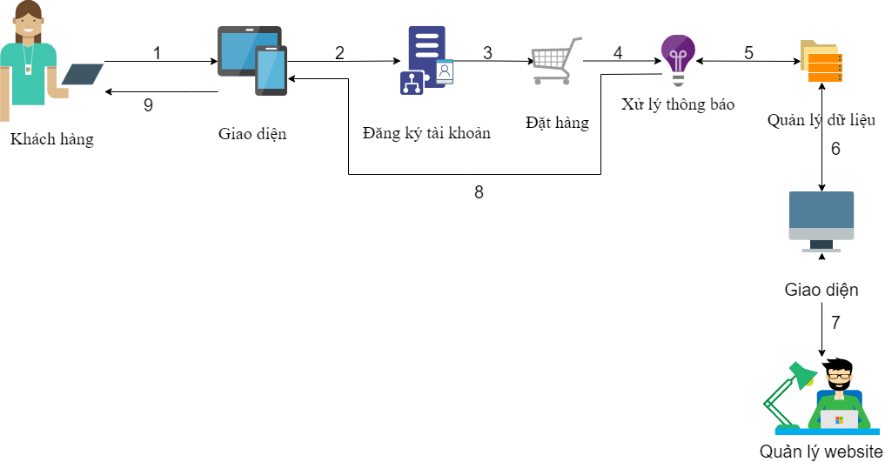
Hình 2.2

Nêu những yêu cầu: …
- Khách hàng cần phải đăng ký tài khoản mới có thể mua sản phẩm nếu chưa đăng ký sẽ có thông báo gợi ý khách hàng.
- Nếu đặt hàng thành công sẽ có thông báo phản hồi lại phía khách hàng.

Quy trình xử lý đơn đặt hàng
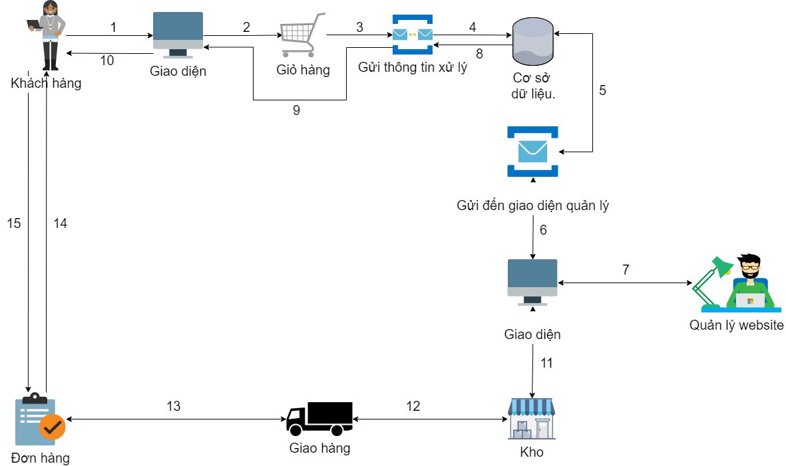
Hình 2.3
- Khách hàng sau khi đặt hàng sẽ nhận thông báo phản hồi từ hệ thống quản lý website.
- Sau đó hệ thống sẽ gửi dữ liệu đến bộ phận nhà kho và tiến hành giao hàng.
- Khách hàng có thể theo dõi tình trạng đơn hàng và kiểm tra sản phẩm sau khi được giao có đúng với yêu cầu ban đầu hay không.

Hiện trạng

Hệ thống H1
Giới thiệu chung về hệ thống H1

Mô tả chức năng của môđun H11

Mô tả chức năng của môđun H12

Nhận xét, đánh giá
Ưu điểm:

Khuyết điểm:

Hệ thống H2

Giải pháp đề xuất

Kiến trúc tổng thể
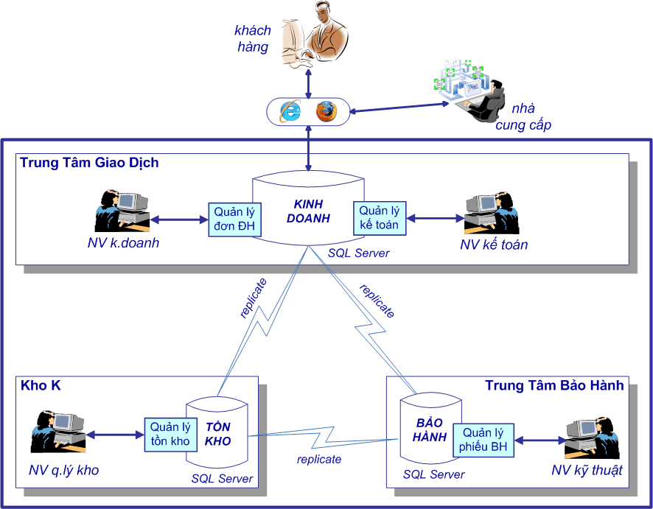
Hình 4-1.
- Các đối tượng tham gia khai thác
- Các CSDL
- . . .

Mô tả môđun M1

Mô tả môđun M2

Giải pháp công nghệ

Công nghệ C1

Công nghệ C2

Thành phần tác nhân

Sơ đồ tổng quát
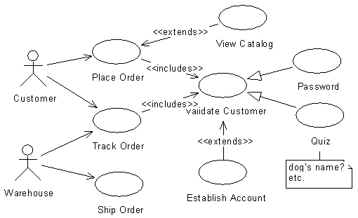
Hình 5-2. Use case của quy trình đặt hàng.
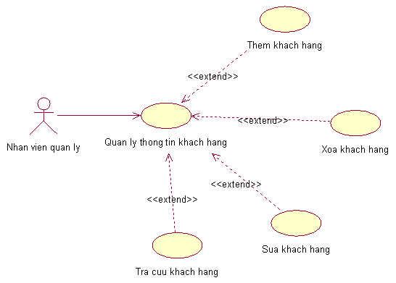
Hình 5-3. Use case của Nhân viên quản lý.
Bảng 5-1. Mô tả use case.
Tên Use case | Quản lý Thông Tin Khách Hàng
Actor | Nhân viên quản lý
Mô tả | Nhân viên quản lý xem thông tin các khách hàng trong nhà sách và thực hiện các chức năng: Thêm, Xóa, Sửa và Tra cứu khách hàng.
Pre-conditions
Post-conditions | Success:  Fail:
Luồng sự kiện chính | Actor chọn chức năng Quản lý Thông Tin Khách Hàng.  Hệ thống hiển thị màn hình Quản lý Thông Tin Khách Hàng.  Extend Use Case ThemKháchHàng  Extend Use Case SuaKhachHang  Extend Use Case XoaKhachHang  Extend Use Case TraCuuKhachHang.
Luồng sự kiện phụ | Actor nhấn nút Thoát  Hệ thống hủy màn hình Quản lý Thông Tin Khách Hàng.
<Extend Use Case> | ThemKhachHang  Actor nhập thông tin khách hàng  Kiểm tra thông tin không rỗng.  Actor nhấn nút thêm.  Cập nhật CSDL.  Hiển thị thông tin cập nhật.  Actor nhấn nút thoát.  Hủy màn hình cập nhật Quản lý thông tin khách hàng.  Rẽ nhánh 1:  2.1. Kiểm tra thông tin bị rỗng.  3.1. Lập lại bước 1 luồng sự kiện chính.  Rẽ nhánh 2:  4.1. Thông tin bị trùng.  5.1. Lập lại bước 1 luồng sự kiện chính.  Rẽ nhánh 3:  4.2. Kiểm tra thông tin khách hàng hợp lệ.  4.3. Cập nhật CSDL.
<Extend Use Case> | . . .
<Extend Use Case> | . . .

Thành phần xử lý

Sơ đồ tuần tự

Sơ đồ cộng tác

Thành phần dữ liệu

Phân tích ở mức quan niệm

Sơ đồ ER / sơ đồ lớp
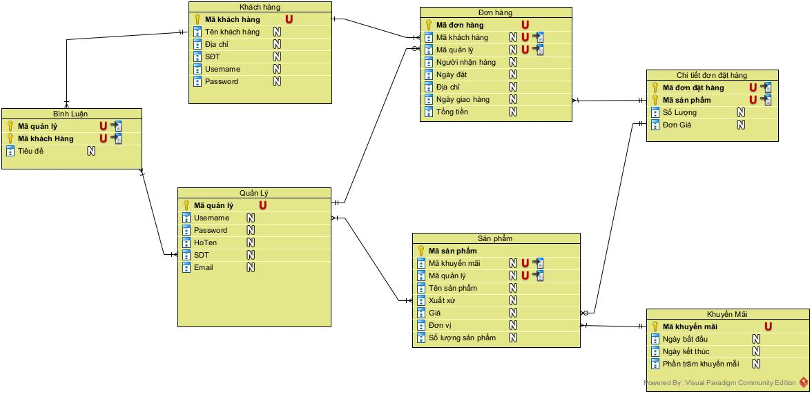
Hình 7-4. Sơ đồ quan niệm dữ liệu.

Mô tả các loại thực thể/lớp
- Loại thực thể KHACHHANG¹
Mô tả: Loại thực thể KHACHHANG gồm những khách hàng có giao dịch với công ty …
Thuộc tính | Kiểu | K | U | M | Diễn giải
MaKH | Nvarchar(10) | x | x | x | Mã khách hàng
TenKH | Char(50) |  |  | x | Tên khách hàng
DC | Varchar(50) |  |  | x | Địa chỉ khách hàng
SDT | Int |  |  | x | Số điện thoại khách hàng
Username | Varchar(50) |  |  | x | Tài khoản khách hàng
Password | Varchar(50) |  |  | x | Mật khẩu khách hàng
- Loại thực thể ĐONHANG²
Mô tả: Loại thực thể ĐONHANG của khách hàng muốn mua sản phẩm…
Thuộc tính | Kiểu | K | U | M | Diễn giải
MaDH | Varchar(10) | x | x | x | Mã đơn hàng
MaQL | Varchar(10) | x | x | x | Mã quản lý
MaKH | Varchar(10) | x | x | x | Mã khách hàng
NgayDat | Datetime |  |  | x | Ngày giờ mà khách hàng đặt hàng
SDT | Int |  |  | x | Số điện thoại của khách hàng
NguoiNhan | Nvarchar(50) |  |  | x | Tên người nhận hàng
DC | Varchar |  |  | x | Địa chỉ mà khách hàng cung cấp
TongTien | Float |  |  | x | Tổng tiền mà khách hàng đã mua

- Loại thực thể CHITIETDONHANG³
Mô tả: Loại thực thể CHITIETDONHANG gồm thông tin về đơn hàng …
Thuộc tính | Kiểu | K | U | M | Diễn giải
MaDH | Varchar(10) | x | x | x | Mã đơn hàng
MaSP | Varchar(10) | x | x | x | Mã sản phẩm
SL | Int |  |  | x | Số lượng muốn mua
DonGia | Float |  |  | x | Giá cả
- Loại thực thể SANPHAM⁴
Mô tả: Loại thực thể SANPHAM gồm thông tin sản phẩm…
Thuộc tính | Kiểu | K | U | M | Diễn giải
MaSP | Varchar(10) | x | x | x | Mã sản phẩm
MaKM | Varchar(10) | x | x | x | Mã khuyến mãi
TenSP | Char(50) |  |  | x | Tên sản phẩm
XuatXu | Varchar(10) |  |  | x | Nơi tạo ra sản phẩm
Gia | Float |  |  | x | Giá tiền
DonVi | Char(50) |  |  | x | Đơn vị tính (kg, con, cái,…)
SL | Float |  |  | x | Số lượng sản phẩm

- Loại thực thể QUANLY⁵
Mô tả: Loại thực thể PHIEUNHAP dữ liệu hàng nhập về kho…
Thuộc tính | Kiểu | K | U | M | Diễn giải
MaQL | Varchar(10) | x | x | x | Mã người quản lý
MaKH | Varchar(10) | x | x | x | Mã khách hàng
MaSP | Varchar(10) | x | x | x | Mã sản phẩm
TenQL | Char(50) |  |  | x | Tên người quản lý
DC | Varchar(50) |  |  | x | Nới lưu trú người quản lý
SDT | Int |  |  | x | Số điện thoại người quản lý
Username | Varchar(50) |  |  | x | Tài khoản người quản lý
Password | Varchar(50) |  |  | x | Mật khẩu người quản lý
- Loại thực thể BINHLUAN⁶
Mô tả: Loại thực thể BINHLUAN gồm thông tin sản phẩm…
Thuộc tính | Kiểu | K | U | M | Diễn giải
MaQL | Varchar(10) | x | x | x | Mã nguời quản lý
MaKH | Varchar(10) | x | x | x | Mã khách hàng
TieuDe | Nvarchar(200) |  |  | x | Tiêu đề để bình luận

- Loại thực thể KHUYENMAI⁷
Mô tả: Loại thực thể KHUYENMAI gồm thông tin sản phẩm…
Thuộc tính | Kiểu | K | U | M | Diễn giải
MaKM | Varchar(10) |  |  | x | Mã khuyến mãi
NgayBD | Datetime |  |  | x | Ngày bắt đầu khuyến mãi
NgayKT | Datetime |  |  | x | Ngày kết thúc khuyến mãi
PhanTramKM | Tinyint |  |  | x | Phần trăm khuyến mãi

Mô tả các ràng buộc dữ liệu
- Mô tả ràng buộc RBPT₁ (có thể bằng ngôn ngữ tự nhiên)
- Mô tả ràng buộc RBPT₂
- . . .

Thiết kế cơ sở dữ liệu
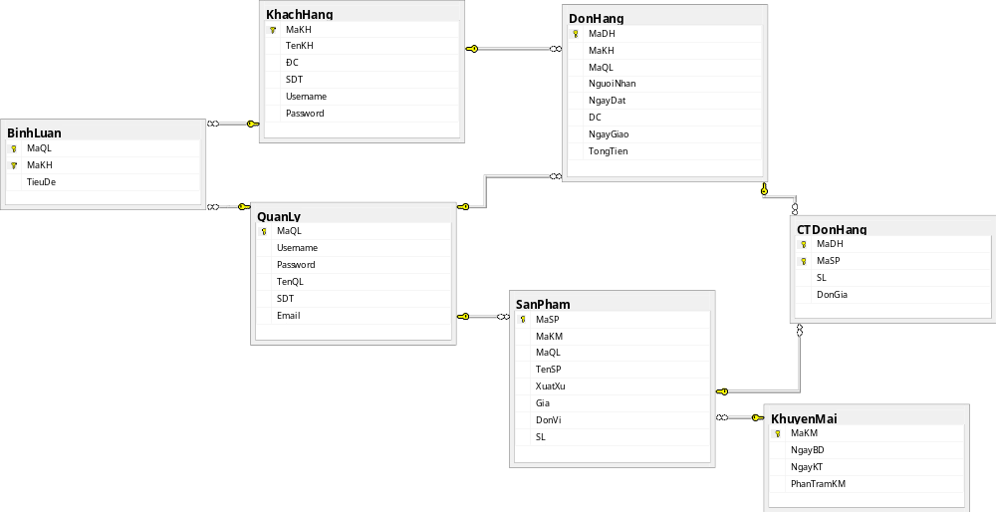

Sơ đồ logic dữ liệu (mô hình quan hệ)
- Loại bảng KHACHHANG¹
Mô tả: Loại bảng KHACHHANG gồm những khách hàng có giao dịch với công ty …
Thuộc tính | Kiểu | K | U | M | Diễn giải
MaKH | Nvarchar(10) | x | x | x | Mã khách hàng
TenKH | Char(50) |  |  | x | Tên khách hàng
DC | Varchar(50) |  |  | x | Địa chỉ khách hàng
SDT | Int |  |  | x | Số điện thoại khách hàng
Username | Varchar(50) |  |  | x | Tài khoản khách hàng
Password | Varchar(50) |  |  | x | Mật khẩu khách hàng
- Loại bảng ĐONHANG²
Mô tả: Loại bảng ĐONHANG của khách hàng muốn mua sản phẩm…
Thuộc tính | Kiểu | K | U | M | Diễn giải
MaDH | Varchar(10) | x | x | x | Mã đơn hàng
MaQL | Varchar(10) | x | x | x | Mã quản lý
MaKH | Varchar(10) | x | x | x | Mã khách hàng
NgayDat | Datetime |  |  | x | Ngày giờ mà khách hàng đặt hàng
SDT | Int |  |  | x | Số điện thoại của khách hàng
NguoiNhan | Nvarchar(50) |  |  | x | Tên người nhận hàng
DC | Varchar |  |  | x | Địa chỉ mà khách hàng cung cấp
TongTien | Float |  |  | x | Tổng tiền mà khách hàng đã mua

- Loại bảng CHITIETDONHANG³
Mô tả: Loại bảng CHITIETDONHANG gồm thông tin về đơn hàng …
Thuộc tính | Kiểu | K | U | M | Diễn giải
MaDH | Varchar(10) | x | x | x | Mã đơn hàng
MaSP | Varchar(10) | x | x | x | Mã sản phẩm
SL | Int |  |  | x | Số lượng muốn mua
DonGia | Float |  |  | x | Giá cả
- Loại bảng SANPHAM⁴
Mô tả: Loại bảng SANPHAM gồm thông tin sản phẩm…
Thuộc tính | Kiểu | K | U | M | Diễn giải
MaSP | Varchar(10) | x | x | x | Mã sản phẩm
MaKM | Varchar(10) | x | x | x | Mã khuyến mãi
TenSP | Char(50) |  |  | x | Tên sản phẩm
XuatXu | Varchar(10) |  |  | x | Nơi tạo ra sản phẩm
Gia | Float |  |  | x | Giá tiền
DonVi | Char(50) |  |  | x | Đơn vị tính (kg, con, cái,…)
SL | Float |  |  | x | Số lượng sản phẩm

- Loại bảng QUANLY⁵
Mô tả: Loại bảng PHIEUNHAP dữ liệu hàng nhập về kho…
Thuộc tính | Kiểu | K | U | M | Diễn giải
MaQL | Varchar(10) | x | x | x | Mã người quản lý
MaKH | Varchar(10) | x | x | x | Mã khách hàng
MaSP | Varchar(10) | x | x | x | Mã sản phẩm
TenQL | Char(50) |  |  | x | Tên người quản lý
DC | Varchar(50) |  |  | x | Nới lưu trú người quản lý
SDT | Int |  |  | x | Số điện thoại người quản lý
Username | Varchar(50) |  |  | x | Tài khoản người quản lý
Password | Varchar(50) |  |  | x | Mật khẩu người quản lý
- Loại bảng BINHLUAN⁶
Mô tả: Loại bảng BINHLUAN gồm thông tin sản phẩm…
Thuộc tính | Kiểu | K | U | M | Diễn giải
MaQL | Varchar(10) | x | x | x | Mã nguời quản lý
MaKH | Varchar(10) | x | x | x | Mã khách hàng
TieuDe | Nvarchar(200) |  |  | x | Tiêu đề để bình luận

- Loại bảng KHUYENMAI⁷
Mô tả: Loại bảng KHUYENMAI gồm thông tin sản phẩm…
Thuộc tính | Kiểu | K | U | M | Diễn giải
MaKM | Varchar(10) |  |  | x | Mã khuyến mãi
NgayBD | Datetime |  |  | x | Ngày bắt đầu khuyến mãi
NgayKT | Datetime |  |  | x | Ngày kết thúc khuyến mãi
PhanTramKM | Tinyint |  |  | x | Phần trăm khuyến mãi

Mô tả các ràng buộc dữ liệu
- Mô tả ràng buộc RBTK₁ (có thể bằng ngôn ngữ tự nhiên)
- Mô tả ràng buộc RBTK₂

- . . .

Thành phần giao diện

Các màn hình nhập liệu

Màn hình nhập liệu F1

Màn hình nhập liệu F2

Tạo báo cáo

Tạo báo cáo R1

Tạo báo cáo R2

Tiện ích

Import/export

Phụ lục

Cài đặt Web server

Cài đặt cơ sở dữ liệu

Tài liệu tham khảo
- Tác giả 1, tác giả 2 (năm xuất bản). Tên sách/tài liệu, Nơi xuất bản.
- Sử dụng style “Tai lieu tham khao”

